  Snir 1  2021-2022 | Introduction à la programmation  TD n°6  Devoir de vacances
 | Tableaux et fonctions

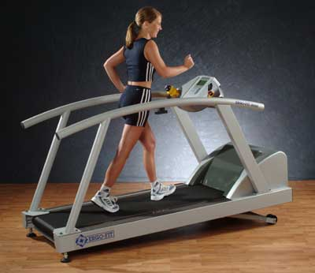
Mise en situation
Afin de connaître les performances d’un sportif, le système présenté ici, dispose d'un calculateur chargé d'effectuer différents relevés : Puissance, rythme cardiaque, temps, distance, vitesse, calories. Ces différentes grandeurs sont affichées sur un écran graphique sous la forme de courbes ou de relevés numériques.
L’acquisition d’une grandeur physique à intervalles de temps réguliers demande souvent la suppression de valeurs parasites. Un filtrage numérique de l’information est alors nécessaire. L’étude proposée ici développe plusieurs méthodes pour réaliser la courbe idéale (exemple : courbe de puissance).

Nuage de points
Cette méthode consiste à mettre en place à la source de la chaîne d’acquisition, un filtrage des points erronés. Pour chaque valeur de mesure, on réalise successivement NB_RELEVES dans un intervalle de temps rapproché afin de constituer un ensemble de points autrement appelé « nuage de points ». De cet ensemble, la plus petite et la plus grande valeur sont retirées (ce sont sûrement des parasites) puis on effectue la moyenne des valeurs restantes.
- Écrire l’algorithme d’une fonction FiltrerMesures qui permet de saisir (ici au clavier) un nombre de valeurs fixé par la constante NB_RELEVES, les stocke dans le tableau nuagePoints et calcule la moyenne. On utilisera la méthode de filtrage énoncée ci-dessus. Cette moyenne sera le paramètre de retour de la fonction. Les valeurs sont issues directement d'un convertisseur analogique/numérique et sont donc de type entier non signé sur 12 bits.
- Simuler le fonctionnement de cet algorithme FiltrerMesures pour une valeur de NB_RELEVES égal à 5.
- Réalisez l’algorithme du programme principal réalisant l’appel de cette fonction et affichant la valeur moyenne.

Moyenne mobile
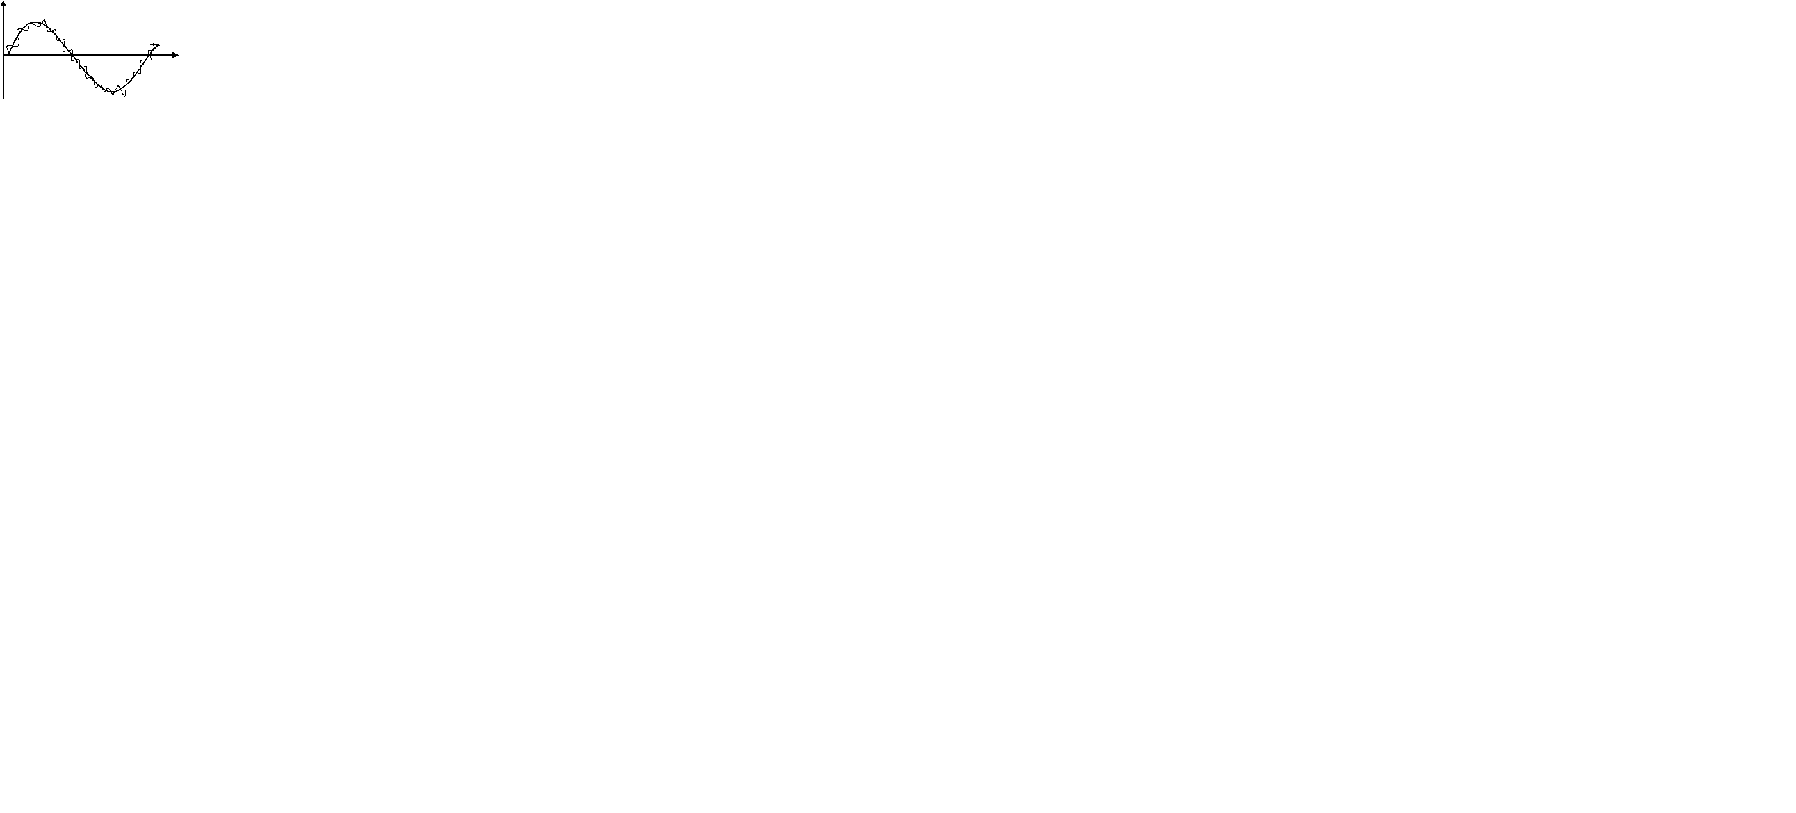
Exemple :
La courbe noire représente la courbe idéale, pour l’obtenir, on peut faire une moyenne de quelques valeurs autour d’un point puis, ainsi de suite pour chacun des points. Ici, on parle de moyenne mobile.
Cette méthode consiste par exemple à associer aux trois premières valeurs leur moyenne, puis de refaire ce calcul pour tous les triplets successifs de la suite initiale selon le schéma ci-dessous:
Val1 | Val2 | Val3 | Val4 | Val5 | … | Valj | Valj+1 | Valj+2 | … | ValN-2 | ValN-1 | ValN

Moy0 | Moy1 | Moy2 |  | Moyj-1 |  | MoyN-3

- Sachant que le nombre d’acquisitions est fixé par une constante NB_ACQUIS et que les grandeurs stockées sont de type entier, réaliser la déclaration du tableau valeursBrutes.
- Quelle dimension doit posséder le tableau valeursMoyennes servant à recevoir le résultat du calcul de la moyenne mobile ? Ajouter la déclaration du tableau dans le lexique.
- À partir de la description du calcul de la moyenne mobile, écrire l’algorithme de la fonction CalculerMoyenneMobile recevant en paramètre d’entrée le tableau _valeursBrutes ainsi que le nombre de valeurs qu’il contient. Cette fonction calcule la moyenne mobile dans le tableau _valeursMoyennes qui est un paramètre de sortie pour cette fonction.
- Écrire l’algorithme d’une fonction AfficherValeurs( ) permettant l’affichage d’un tableau de réels dont le nom et le nombre d’éléments à afficher sont passés en paramètre.
- Écrire l’algorithme du programme principal permettant la saisie de NB_ACQUIS valeurs avec la fonction FiltrerMesures et les stocke dans le tableau valeursBrutes. Le programme appelle ensuite la fonction CalculerMoyenneMobile et réalise l’affichage avec la fonction AfficherValeurs.

Travail à rendre au format LibreOffice Writer le jour de la rentrée dans le dossier à votre nom sous : /home/USERS/ELEVES/SNIR2021/TpsCtrl/
Algorythme 1
Nom de l’algorithme ou de la fonction :
Environnement : | En entrée :  En Sortie :  Paramètre d’entrée :  Paramètre de sortie :  Paramètre d’entrée sortie :
Schéma algorithmique |  | Lexique des variables
Début

Fin
 |  | Lexique des constantes
 |  | Lexique des fonctions

Algorythme 2
Nom de l’algorithme ou de la fonction :
Environnement : | En entrée :  En Sortie :  Paramètre d’entrée :  Paramètre de sortie :  Paramètre d’entrée sortie :
Schéma algorithmique |  | Lexique des variables
Début

Fin
 |  | Lexique des constantes
 |  | Lexique des fonctions

Algorythme 3
Nom de l’algorithme ou de la fonction :
Environnement : | En entrée :  En Sortie :  Paramètre d’entrée :  Paramètre de sortie :  Paramètre d’entrée sortie :
Schéma algorithmique |  | Lexique des variables
Début

Fin
 |  | Lexique des constantes
 |  | Lexique des fonctions
Algorythme 4
Nom de l’algorithme ou de la fonction :
Environnement : | En entrée :  En Sortie :  Paramètre d’entrée :  Paramètre de sortie :  Paramètre d’entrée sortie :
Schéma algorithmique |  | Lexique des variables
Début

Fin
 |  | Lexique des constantes
 |  | Lexique des fonctions

